**DAY 11 – LINEAR AND BINARY SEARCH**

13.. Write a menu driven C program to implement searching algorithms –

a. Linear search

b. Binary search.

**PROGRAM**

#include<stdio.h>

#include<stdlib.h>

int arr[20],n;

void read(int *x*)

{

    int i;

    printf("Enter the elements:\n");

    for(i=0;i<*x*;i++)

        scanf("%d",&arr[i]);

}

void display()

{

    int i;

    for(i=0;i<n;i++)

        printf("%d ",arr[i]);

}

void linear(int *x*)

{

    int i,flag=0;

    for(i=0;i<n;i++)

    {

        if(*x*==arr[i])

        {

            printf("ELement found.");

            flag=1;

            break;

        }

    }

    if(flag==0)

        printf("\nElement not found.\n");

}

void binary(int *x*)

{

    int temp,beg=0,mid,end,i,j,flag=0;

    for(i = 0; i < n - 1; i++)

    {

        for(j = 0; j < n - i - 1; j++)

        {

            if(arr[j] > arr[j + 1])

            {

                temp = arr[j];

                arr[j] = arr[j + 1];

                arr[j+1] = temp;

            }

        }

    }

    printf("Sorted array: ");

    display();

    end=n-1;

    while(beg<=end)

    {

        mid=(beg+end)/2;

        if(arr[mid]==*x*)

        {

            printf("\nelement found");

            flag=1;

            break;

        }

        else if(arr[mid]>*x*)

            end=mid-1;

        else

            beg=mid+1;

    }

    if(flag==0)

        printf("\nElement not found.\n");

}

int main()

{

    int ch,a;

    while(1)

    {

        printf("\nMENU:\n1.Enter the array.\n2.Linear search.\n3.Binary search.\n4.Exit.\nEnter your choice: ");

        scanf("%d",&ch);

        switch(ch)

        {

        case 1: printf("\nEnter the number of elements in array: ");

                scanf("%d",&*n*);

                read(n);

                break;

        case 2: printf("Enter the element to search: ");

                scanf("%d",&*a*);

                linear(a);

                break;

        case 3: printf("Enter the element to search: ");

                scanf("%d",&*a*);

                binary(a);

                break;

        case 4: exit(0);

                break;

        }

    }

    return 0;

}

**OUTPUT**

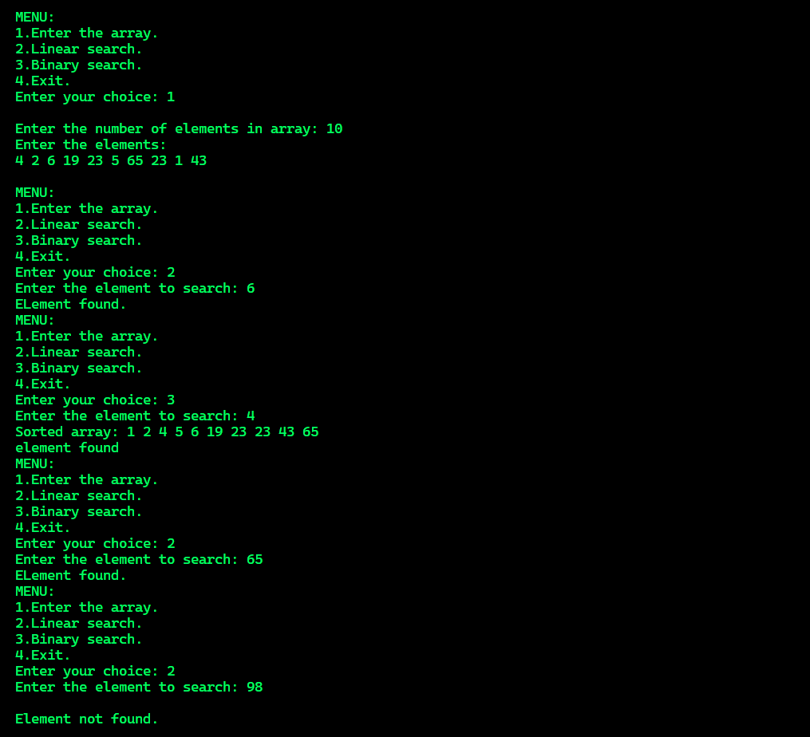

**DAY 11 – BUBBLE,INSERTION AND SELECTION SORT**

14. Write a menu driven C program to implement the following sorting

techniques

a. Bubble Sort

b. Insertion Sort

c. Selection Sort

**PROGRAM**

#include<stdio.h>

#include<stdlib.h>

int i, j, n, temp, a[10];

void entry()

{

    printf("\nEnter no. of elements in the array: ");

    scanf("%d", &n);

    printf("\nEnter the elements: ");

    for(i = 0; i < n; i++)

        scanf("%d", &a[i]);

}

void display()

{

    for(i = 0; i < n; i++)

        printf("%d ", a[i]);

}

void bubble_sort()

{

    int temp;

    for(i = 0; i < n; i++)

    {

        for(j = 0; j < n - i - 1; j++)

        {

            if(a[j] > a[j + 1])

            {

                temp = a[j];

                a[j] = a[j + 1];

                a[j + 1] = temp;

            }

        }

    }

    printf("\nArray after bubble sort: ");

    display();

}

void insertion_sort()

{

    for(i = 1; i < n; i++)

    {

        temp = a[i];

        j = i - 1;

        while((temp < a[j]) && (j >= 0))

        {

            a[j + 1] = a[j];

            j--;

        }

        a[j + 1] = temp;

    }

    printf("\nArray after insertion sort: ");

    display();

}

int smallest(int *k*)

{

    int pos = *k*, small = a[*k*], i;

    for(i = *k* + 1; i < n; i++)

    {

        if(a[i] < small)

        {

            small = a[i];

            pos = i;

        }

    }

    return pos;

}

void selection_sort()

{

    int k, pos;

    for(k = 0; k < n; k++)

    {

        pos = smallest(k);

        temp = a[k];

        a[k] = a[pos];

        a[pos] = temp;

    }

    printf("Array after selection sort: ");

    display();

}

int main()

{

    int ch;

    while(1)

    {

        printf("\nMENU\n");

        printf("1. Entry\n2. Bubble Sort\n3. Insertion Sort\n4. Selection Sort\n5. Exit\n");

        printf("Enter choice: ");

        scanf("%d", &ch);

        switch(ch)

        {

            case 1: entry();

                    printf("Array:");

                    display();

                    break;

            case 2: bubble_sort();

                    break;

            case 3: insertion_sort();

                    break;

            case 4: selection_sort();

                    break;

            case 5: exit(0);

                    break;

        }

    }

    return 0;

}

**OUTPUT**

